
Unit Activity #1 – U4
Nombre del Alumno: Evelin Aguilar García
Nombre del tema: Unit 1V
Parcial: Second
Nombre de la Materia: English I
Nombre del profesor: Juan Manuel Jaime Díaz
Nombre de la Licenciatura: Licenciatura en enfermería
Cuatrimestre: First

Lugar y Fecha de elaboración

Comitán de Domínguez Chiapas a 27 de octubre de 2023.

VOCABULARY - Transportation
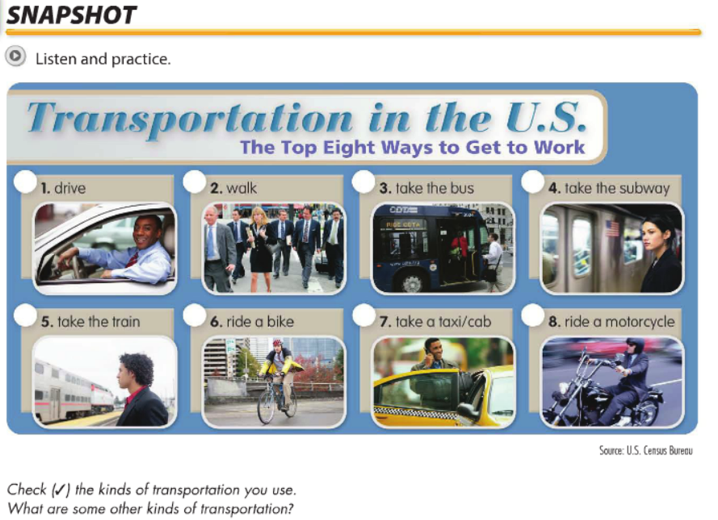
Exercise 4. Translate the vocabulary above – Traduce el vocabulario de arriba.
1. Manejar
2. Caminar
3.Tomar el autobús
4.Tomar el metro
5. Tomar el tren
6.Montar una bicicleta
7.Tomar un taxi
8.Montar una motocicleta

VOCABULARY – Family
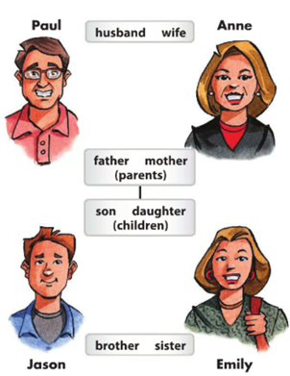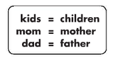
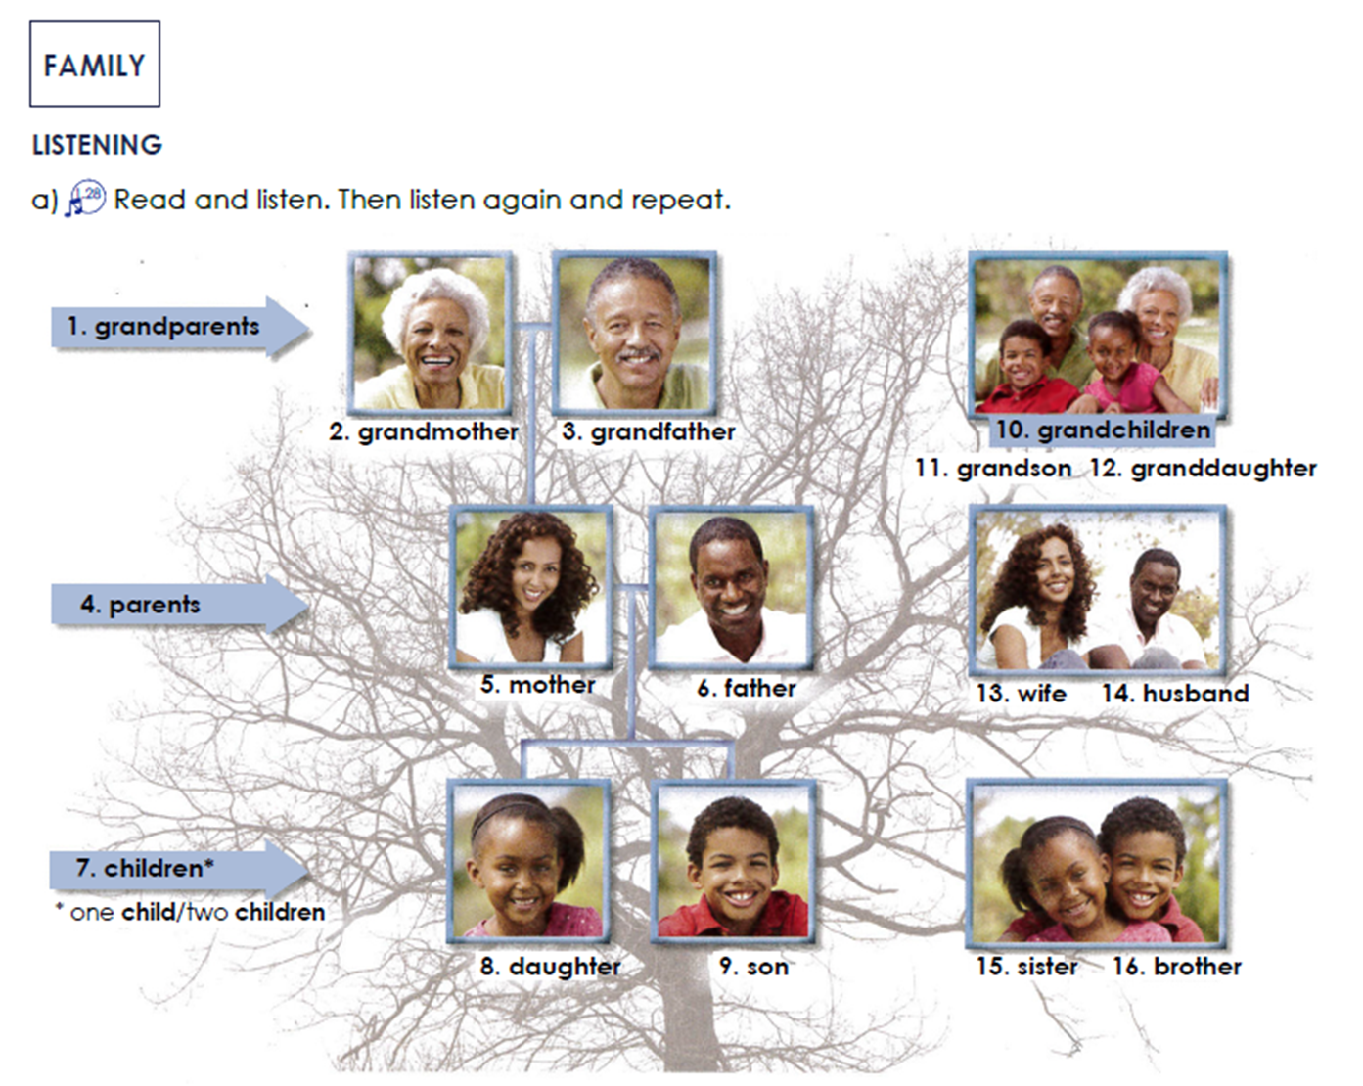

Exercise 5. Complete the sentences with the correct words in the box – Completa las oraciones con las palabras correctas en la caja.

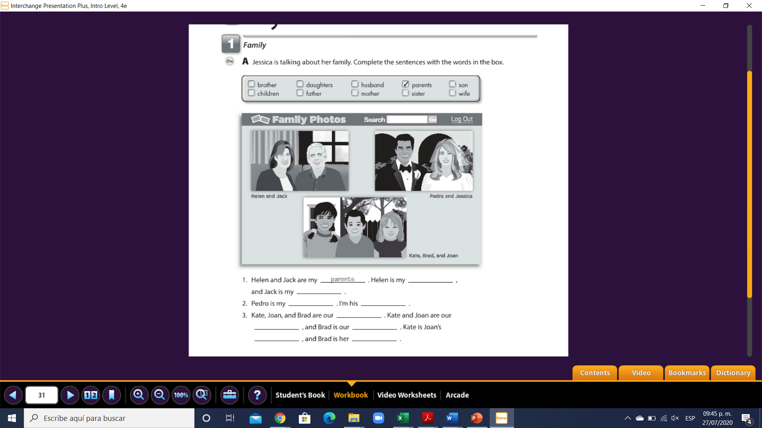
daunghters
mother
brother
son
sister
children
wife
husband
father
parents
VOCABULARY

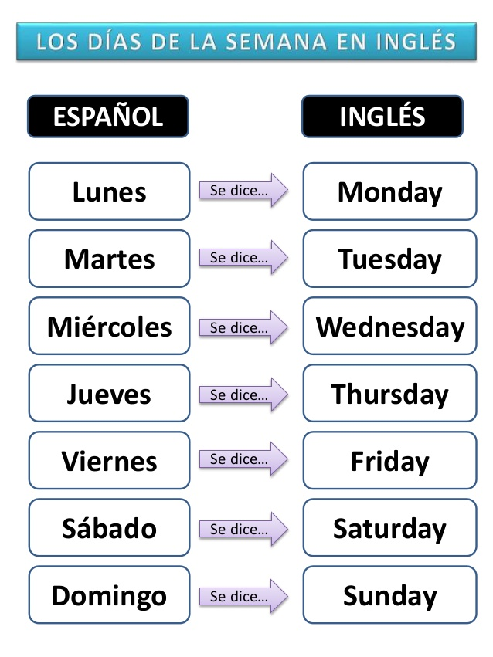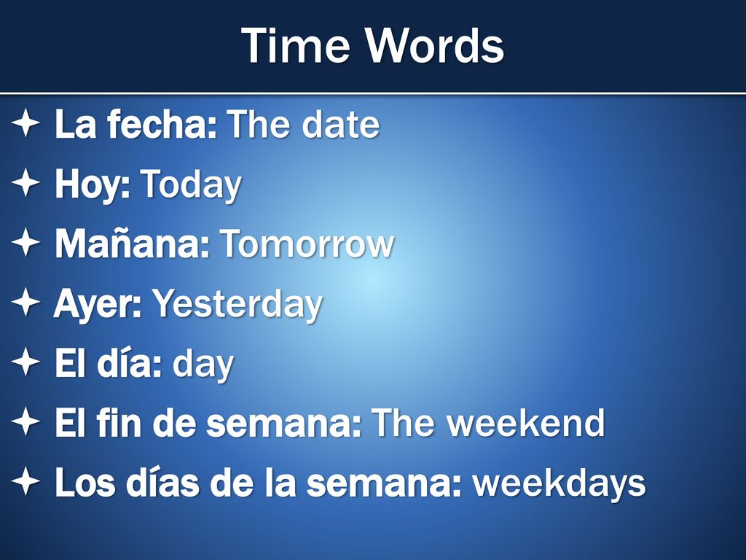

Exercise 6. Responde las siguientes preguntas.

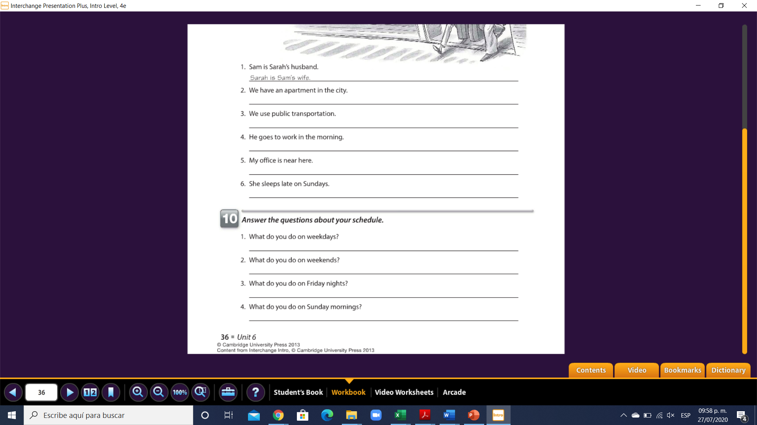
I spend time with my family and do my homework
I sleep or watch series
I like playing basketball, i spend time with my family
i go to school , i work sometimes i sleep

GRAMAR – Present Simple
Form (Forma)
Para conjugar el presente simple usamos el infinitivo para los sujetos “I”, “you”, “we” y “they” y para las terceras personas “he”, “she” y “it”, añadimos una “-s” al final del verbo.
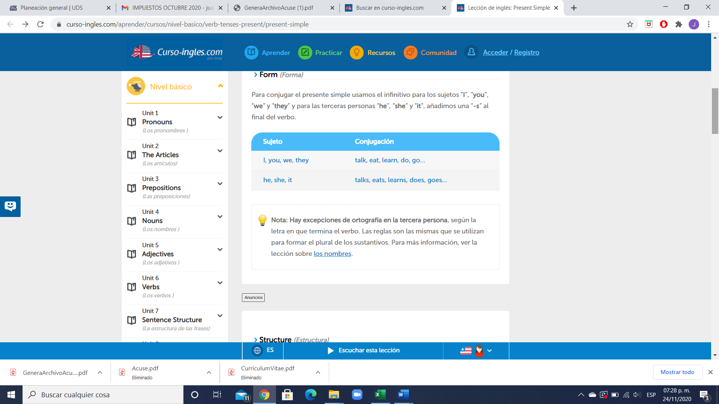
Structure (Estructura)
1. Affirmative Sentences (Frases afirmativas)

Sujeto + verbo.
Ejemplos:
I talk.(Yo hablo.)
He eats.(Él come.)
They learn.(Ellos aprenden.)
2. Negative Sentences (Frases negativas)

Sujeto + verbo auxiliar (to do) + auxiliar negativo (“not”) + verbo.

Ejemplos:
I do not [don’t] talk.(Yo no hablo.)
He does not [doesn’t] eat.(Él no come.)
They do not [don’t] learn.(Ellos no aprenden.)

3. Interrogative Sentences (Frases interrogativas)

Verbo auxiliar (to do) + sujeto + verbo principal?
Ejemplos:
Do you talk?(¿Hablas tú?)
Does he eat?(¿Come él?)
Do they learn?(¿Aprenden ellos?)
Uses (Usos)
1. El presente simple se utiliza para hablar de cosas que suceden habitualmente. A diferencia con el español, no se usa el presente simple para hablar sobre algo que está pasando en el momento en el que hablamos.

Se suele utilizar el presente simple con adverbios de tiempo:
always (siempre), every day (cada día), usually (normalmente), often (a menudo), sometimes (a veces), rarely (raramente), hardly ever (casi nunca), never (nunca)…

Ejemplos:
I always talk to my mother on Sunday.(Siempre hablo con mi madre el domingo.)
He never eats vegetables.(Nunca come las verduras.)
They usually learn something new in class.(Normalmente aprenden algo nuevo en la clase.)
Excepción:
Los adverbios de tiempo van delante del verbo, excepto el verbo “to be” (ser/estar). Cuando se usa “to be” el verbo va delante del adverbio.

Ejemplos:
I am always happy.(Siempre estoy contento.)
He is often sick.(A menudo él está enfermo.)
They are rarely late.(En raras ocasiones llegan tarde.)

2. Se utiliza para hablar de generalidades o hechos científicos.
Ejemplos:
He does not [doesn’t] eat vegetables.(Él no come verduras.)
She works in a hospital.(Ella trabaja en una hospital.)
Elephants live in Africa.(Los elefantes viven en África.)
Bogota is in Colombia.(Bogotá está en Colombia.)
Do children like animals?(¿Les gustan a los niños los animales?)
Adults do not [don’t] know everything.(Los adultos no lo saben todo.)
3. Se usa para eventos programados en el futuro próximo.
Ejemplos:
The train leaves at 10:00.(El tren sale a las 10h.)
The party is tonight.(La fiesta es esta noche.)
Does the festival start tomorrow?(¿Empieza el festival mañana?)
The plane does not [doesn’t] arrive today.(El avión no llega hoy.)
4. Se usa para instrucciones (el imperativo).
Ejemplos:
Open the window.(Abre la ventana.)
Eat the vegetables.(Come las verduras.)
Don’t cry.(No llores.)
Do your homework.(Haz los deberes.)
Call your mother.(Llama a tu madre.)

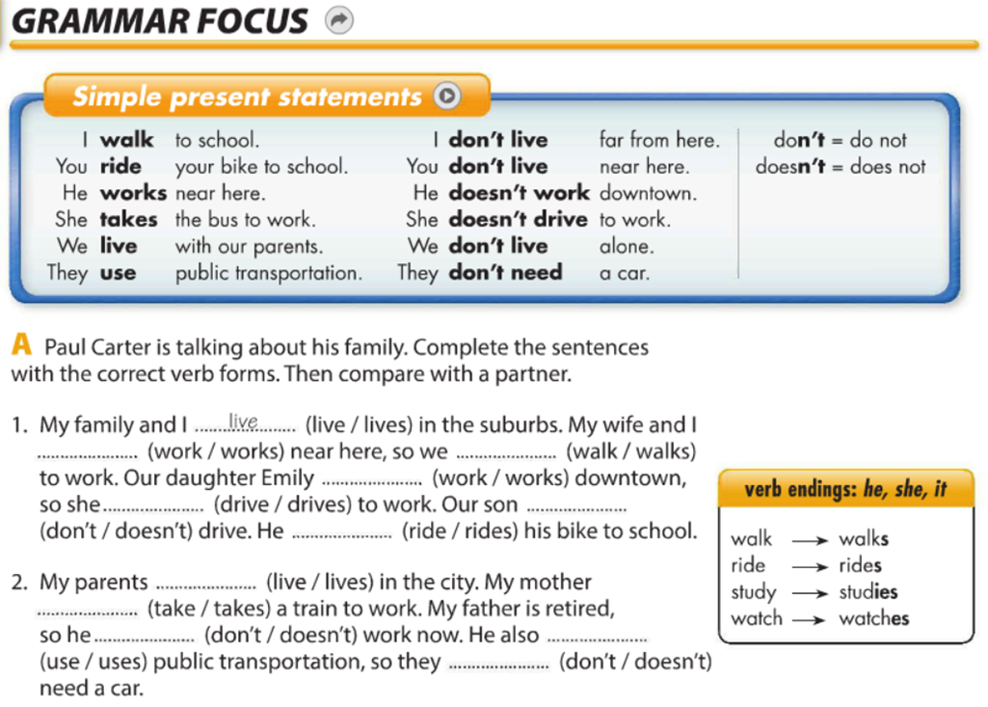

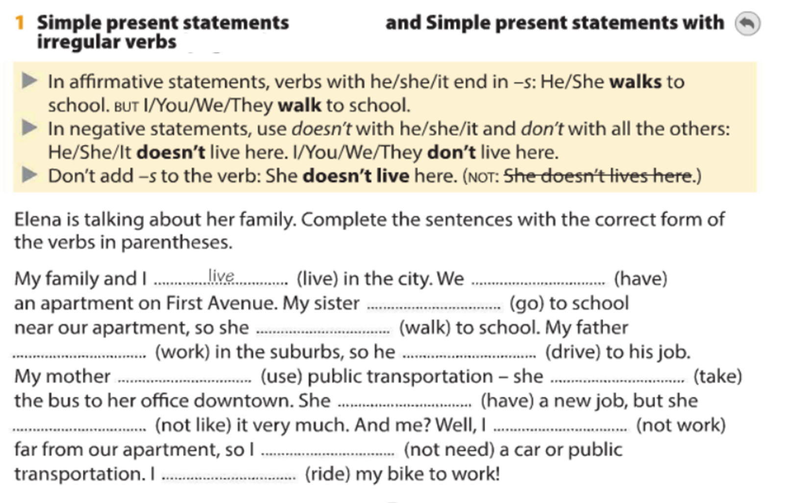

Exercise 1. Complete the sentences with the correct form of the verbs in parentheses – Completa las oraciones con la correcta forma de los verbos en que se encuentran en parentesis.
live
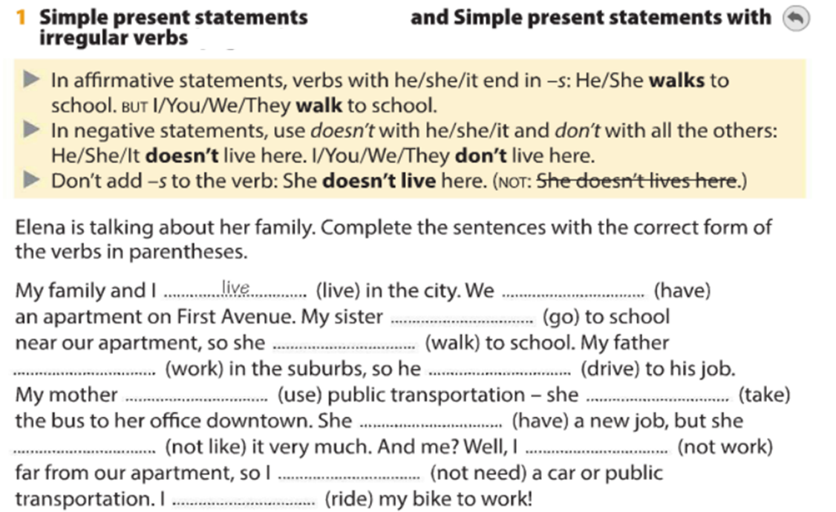
Dont need
Doesnt like
takes
drives
walks
ride
has
uses
work
goes
have

Exercise 2. Complete the conversation with the correct words in the parentheses – Completa la conversación con las palabras correctas en el paréntesis.

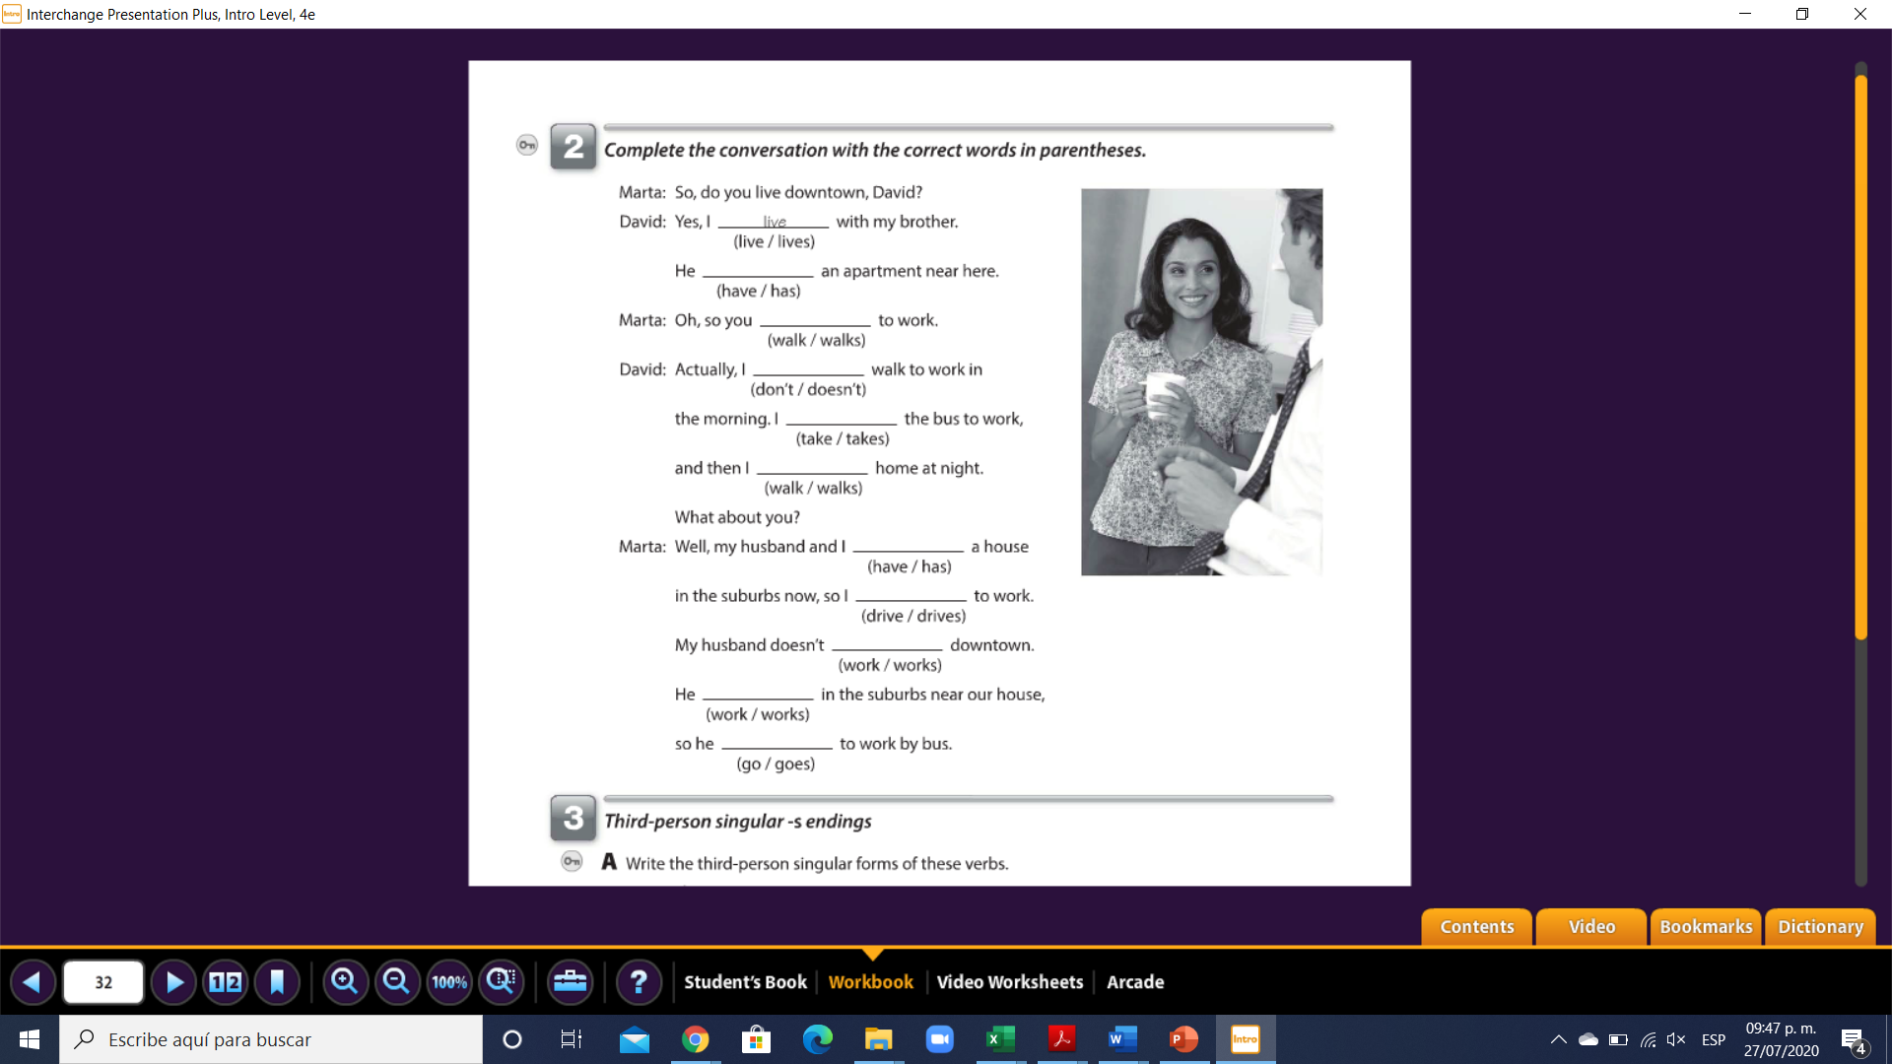
works
works
goes
drive
have
walk
Take
Dont
walk
has
live

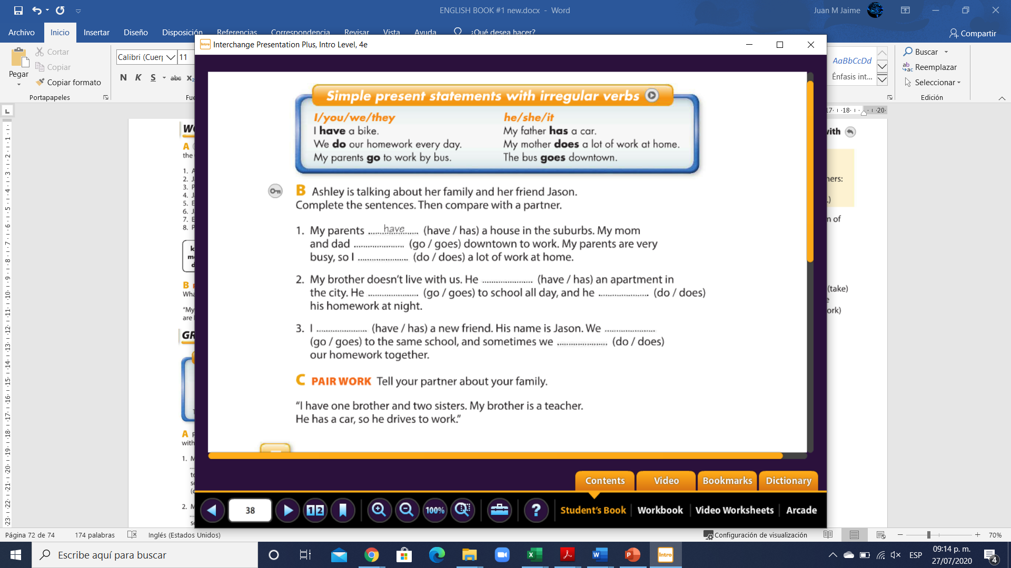

Exercise 3. Complete the sentences with the correct words in the parentheses – Completa las oraciones con las palabras correctas en el paréntesis.
have
do
go
have
goes
does
has
do
go

ans
ans
ans
ans

